ЗДОРОВЫЙ ОБРАЗ ЖИЗНИ

Здоровье обеспечивает нам долгую и активную жизнь, способствует выполнению наших планов, преодолению трудностей, дает возможность успешно решать жизненные задачи.

ПРАВИЛЬНОЕ СБАЛАНСИРОВАННОЕ ПИТАНИЕ
Прием пищи должен состоять из смешанных продуктов, являющихся источниками белков, жиров и разнообразных углеводов, витаминов и минеральных веществ. Рациональное питание обеспечивает правильный рост и формирование организма, способствует сохранению здоровья, высокой работоспособности и продлению жизни.

ОПТИМАЛЬНЫЙ РЕЖИМ ТРУДА И ОТДЫХА
При правильном и строго соблюдаемом режиме вырабатывается четкий и необходимый ритм функционирования организма, что создает оптимальные условия для работы и отдыха и тем самым способствует укреплению здоровья.

ДОСТАТОЧНЫЙ ЗДОРОВЫЙ СОН
Недостаток сна может привести к бессоннице, другим нервным расстройствам.
Идеальная продолжительность сна взрослого человека составляет 7-8 часов в сутки.
Детям для нормальной работы организма необходимо спать не меньше 10 часов в сутки.

ЗАНЯТИЕ РАЗЛИЧНЫМИ ВИДАМИ СПОРТА
Систематические занятия физическими упражнениями и спортом на свежем воздухе, эффективно решают задачи по укреплению здоровья.

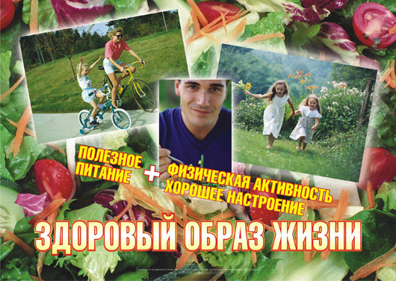

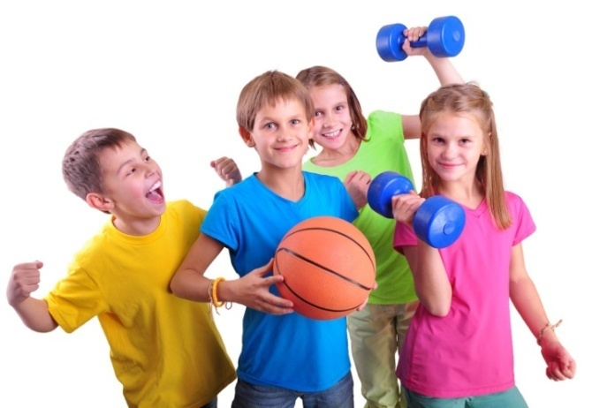
СПОРТ – ЭТО ЖИЗНЬ!
- улучшает возможность транспорта кислорода: занимаясь спортом, человек проявляет большую выносливость при напряжённой физической нагрузке;
- увеличивает объём лёгких;
- укрепляет сердечную мышцу;
- снижает общее количество холестерина, что уменьшает риск развития атеросклероза;
- укрепляет костную систему;
- помогает справиться с физическими и эмоциональными стрессами;
- повышает работоспособность;

Спорт сам по себе - отличное лекарство. Ведь физические упражнения помогают не только, укрепиться физически, но и развивают упорство в достижении целей и незаурядную выдержку. Вы будете готовы физически и психологически к подвигам в вашей жизни.

Составляющие здорового образа жизни:
• воспитание с раннего детства здоровых привычек и навыков;
• окружающая среда: безопасная и благоприятная для обитания, знания о влиянии окружающих предметов на здоровье;
• отказ от вредных привычек (алкоголь, табак, наркотики и др.)
• питание: умеренное, соответствующее физиологическим особенностям конкретного человека, информированность о качестве употребляемых продуктов;
• движения: физически активная жизнь, включая специальные физические упражнения;
• гигиена организма: соблюдение правил личной гигиены;
• закаливание;
• эмоциональное самочувствие: психогигиена, умение справляться с собственными эмоциями, сложными ситуациями;
• интеллектуальное самочувствие: способность человека узнавать и использовать новую информацию для оптимальных действий в новых обстоятельствах;
• духовное самочувствие: способность устанавливать действительно значимые, конструктивные жизненные цели и стремиться к ним.

Витамины – источники полноценной жизни:

- Витамин А – важен для зрения, нормального состояния кожи и волос.
- Витамины B – участвуют в энергетическом обмене.
- Витамин С – он важен для соединительных тканей и усвоения железа.
- Витамин D – может вырабатываться в организме человека самостоятельно, из холестерина в коже, под воздействием ультрафиолета.
- Витамин E – снижает риск тромбозов, важен для хорошего состояния кожи и развития мышц.
- Витамин K – способен в небольшом количестве образовываться в кишечнике, при помощи микроорганизмов. Важный компонент свертывающей системы, защищает печень и предстательную железу от рака.
- Витамин P – антиоксидант, также защищает кровеносные сосуды от повреждений.

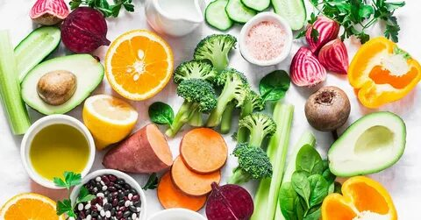

МИНИСТЕРСТВО ОБРАЗОВАНИЯ, НАУКИ И МОЛОДЕЖИ РЕСПУБЛИКИ КРЫМ
Государственное бюджетное учреждение республики крым
«армянский городской центр социальных служб для семьи, детей и молодежи»
296012, Республика Крым, г.Армянск, ул.Иванищева, д.10, ИНН 9106009666
Тел.: (36567) 2-13-85, E-mail: 100@crimeaedu.ru

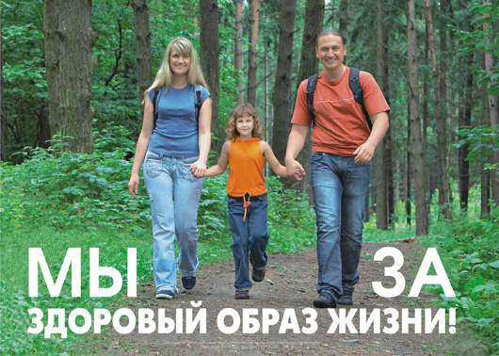
Здоровый образ жизни
человека

В здоровом теле - здоровый дух
г. Армянск
2022 г.

